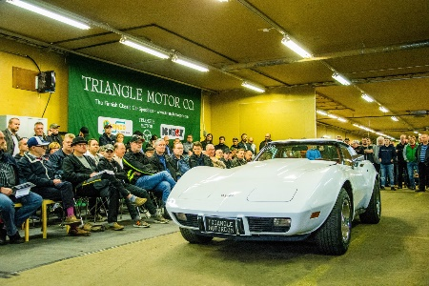
Miten osallistun Triangle Motorin huutokauppaan?

Oletko aina haaveillut omasta klassikko- tai harrasteajoneuvosta? Nyt sinulla on jälleen loistava tilaisuus toteuttaa unelmasi - osallistu siis ajoneuvohuutokauppaamme 9.5.2020! Olemme koonneet tähän lyhyet ohjeet, jotka helpottavat sinua huutokauppapäivänä.

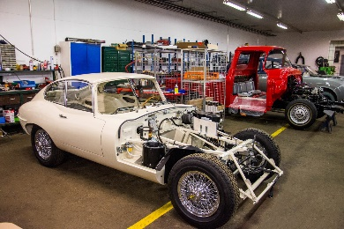
- Tutustu huutokauppakohteisiin halutessasi etukäteen Triangle Motorin nettisivuilla (www.trianglemotor.com).
- Tule paikan päälle tutustumaan tarkemmin huutokauppakohteisiin lauantaina 9.5.2020! Ovet aukeavat klo 10 ja huutokauppa alkaa
klo 13. Huutokaupan alkua odotellessa voit tutustua myös korjaamomme toimintaan tai nauttia vaikka kupillisen kahvia.
- Muista rekisteröityä huutajaksi hyvissä ajoin ennen klo 13. Rekisteröitymispiste löytyy Triangle Motorin sisätiloista, läheltä sisäänkäyntiä.
- Varaudu todistamaan henkilöllisyytesi rekisteröitymisen yhteydessä.
- Tutustu tarkkaan huutokauppaehtoihimme, jotka saat rekisteröitymispisteestä. Ehdot ovat sitovat kaikille huutajille.
- Huutokauppa alkaa klo 13. Ole paikalla hyvissä ajoin, tee huudot nostamalla selkeästi rekisteröitymisen yhteydessä saamaasi huutonumeroa ja ilmoittamalla kuuluvasti huutamasi summa.
- Huutokauppakohteiden käsiraha maksetaan huutokaupan yhteydessä käteisellä, tilisiirrolla tai kortilla.
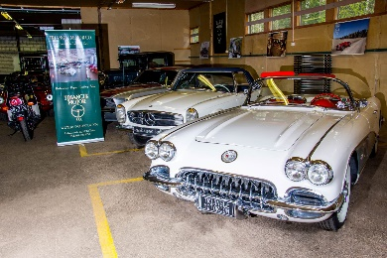
- Huutamasi ajoneuvon voit tulla noutamaan sinulle sopivana ajankohtana. Sovi noudosta etukäteen Triangle Motorin henkilökunnan kanssa.
- Nauti uudesta ajokistasi - Triangle Motor Co. toivottaa leppoisia
ajokilometrejä!

Mikäli haluat osallistua huutokauppaamme, mutta et mitenkään pääse paikalle 9.5.2020, voit tiedustella mahdollisuutta osallistua puhelimen välityksellä.

Lisätiedot Löytyykö sinulta huutokauppaan sopiva ajoneuvo? Tai haluatko lisätietoja huutokauppaan liittyen? Älä epäröi ottaa meihin yhteyttä!

Kaikkiin huutokauppaan liittyviin kysymyksiin vastaa Risto Paunonen,
puh. 040 900 6030 tai sähköpostilla r.paunonen@trianglemotor.com.

Tervetuloa huutokauppaan - nähdään Alastarolla 9.5.2020!
Huutokauppa järjestetään Triangle Motorin tiloissa, osoitteessa
Alastaron teollisuustie 13.

Triangle Motor Co.

